CrossFreeze

1 Introduction
联邦学习是一种在客户端保留原始数据并只上传和下放模型参数，在隐私受限场景下进行训练的方法，并在医疗、金融与移动设备等对数据隐私要求高的领域具有重要应用价值。然而，现在联邦学习面临两类核心挑战。其一，客户端间数据的高度异质性，包括不同客户端间的标签分布偏移、相同标签下特征表示的特征分布偏移以及本地数据集规模的数据量不平衡等方面的系统性差异。其二，实际情景下不可忽视的通信瓶颈。例如，当模型参数量达到0.1B时，联邦学习每轮次单个客户端的通信负载约为381MB，若同时有100个客户端参与，则单轮总通信量可高达37.2GB，这在带宽受限的边缘计算与物联网场景中极易成为系统性能的主要制约。尽管目前已有的研究对数据异质性提出了大量算法改进，但在带宽受限或设备众多的实际环境中，通信成本往往成为很大限制。
典型的个性化联邦学习旨在为每个客户端得到定制化模型来适应本地的数据。现有的个性化联邦学习方法大致可分为以下三类。参数解耦类，通过把特征提取部分与本地分类头分离以实现本地个性化；正则化类通过惩罚项抑制本地模型向全局模型的过度漂移；以及元学习类通过学习一个便于快速适配的新初始化以实现个性化。这些方法在缓解异质性带来的性能下降方面取得了进展，但普遍存在一个问题——每轮仍需上传和下放大量参数，使得通信开销随着模型规模增长，难以在带宽敏感环境中部署。
为突破通信成本的难题，我们提出CrossFreeze，一种面向通信效率优化的个性化联邦学习方法。CrossFreeze的核心设计在于将每个客户端模型划分为以下三个部分——不参与聚合的本地特征提取器M1、本地个性化主分类头M2，以及参与聚合的轻量级辅助分类头Sm。其中，M2作为覆盖本地全样本的通用分类器，而Sm专注于学习本地难分样本，两者在结构上同构。难分样本的识别基于M1与M2拼接模型在本地数据上的表现，采用误分类样本优先、高损失样本补充的双重准则。这一机制确保了辅助分类头Sm能够专注于决策边界附近的挑战性样本，从而形成与主分类头M2的互补。与现有基于剪枝[]、量化等后处理压缩技术的通信优化方法不同，CrossFreeze通过在训练过程中仅传输辅助分类头Sm的参数，实现了通信开销的显著降低，而无需依赖额外的压缩算法或精度损失。
CrossFreeze采用奇偶轮交叉冻结训练策略。在奇数轮，客户端先训练M1与M2组成的主模型，随后筛选出M2难分样本在冻结M1的情况下专门训练Sm，使Sm专攻难分样本，之后客户端上传Sm的参数，由服务器聚合与下放。在偶数轮，冻结Sm条件下训练M1与Sm组成的主模型，仅更新M1，使得M1能借助辅助分类头Sm学习从各客户端汇聚来的全局知识，从而提升泛化能力。这个交叉冻结的循环形成正反馈——更好的M1提升M2的本地性能，M2更准确地筛选难分样本，进而使Sm更高效，反过来Sm指导M1的改进。
在通信层面，CrossFreeze的优势显著。由于每轮仅传输Sm，且Sm通常只占模型参数的极小部分，CrossFreeze可以将单位轮次通信量相比传统FedAvg等方法缩减约（这个数字需要等实验结果）%，大大缓解通信瓶颈的问题。这一特性使得CrossFreeze能在带宽受限的环境中实现真正可部署的个性化联邦学习。
我们的主要贡献包括：
1.提出一种融合双头结构与交替冻结训练相结合的个性化联邦学习框架。通过主分类头M2与辅助分类头Sm的协同机制，在低通信量条件下实现高质量个性化与跨客户端知识共享。
2.设计并实现了基于难分样本驱动的分类头更新机制，使全局聚合过程聚焦于信息量更高的样本，提升知识共享的效率。
3.显著降低通信开销。仅上传和下放轻量级辅助分类头Sm，便于在资源受限环境中部署。
4.在多种OOD设置与数据集上进行实证研究，展示CrossFreeze在实现通信效率显著提升的同时，保持性能。（目前实验结果还没有）

2 Related Work

2.1 联邦学习基础算法
联邦学习方面，FedAvg作为基础算法，通过在客户端本地执行多轮随机梯度下降，并在服务器端对模型参数进行加权平均，实现协同训练。尽管FedAvg方法简洁，但大量研究表明，在面对非独立同分布的客户端数据时，FedAvg易受客户端漂移影响，导致全局模型收敛缓慢且性能下降。Li等人提出的FedProx通过引入近端项，约束本地模型与全局模型之间的差异，以保留全局知识，缓解了这一问题。与之相比，CrossFreeze则通过辅助分类头Sm主动学习与传递关于难分样本的全局知识，并借助交叉冻结机制将其反馈至M1，实现知识的正向流动。

2.2 个性化联邦学习
个性化联邦学习主要解决数据分布不一致带来的挑战，已成为当前研究的热点。在参数解耦方法中，Arivazhagan等人提出的FedPer将模型划分为全局共享的基础层与本地私有的个性化层，仅基础层参与聚合。CrossFreeze在结构设计上与其具有一定相似性，M1可视为基础层，M2对应个性化层。CrossFreeze的关键创新在于引入全局共享的辅助分类头Sm，使得全局知识能够以更高效的方式被学习与利用。可以再详细展开一下，没到本质比较
此外，在双头/多头模型研究中，Collins等人提出的FedRep通过分离表示学习和分类头优化实现个性化，而Li等人提出的MOON则利用模型对比学习提升联邦学习性能。这些工作都证明了多头结构在平衡泛化与个性化方面的有效性。而CrossFreeze的独特之处在于其两个分类头M2与Sm分别承担面向本地所有数据的主分类头与面向难分样本的辅助分类头的角色，二者在交叉冻结训练机制中形成协同促进的关系。
近年来，一些新方法进一步丰富了个性化联邦学习领域的研究视角。例如，FedCP借助条件策略网络，在训练过程中动态调整各客户端的模型结构与参数选择，从而有效缓解由数据分布异质性所带来的性能瓶颈。该方法强调针对性适配，使得不同客户端能够在共享框架下实现差异化优化。而pFedHR提出模型重组机制，通过在异构客户端间构建互补的模型组件集合，提升了个性化建模的灵活性与表达能力。该方法强调跨客户端的结构互补，突破了传统个性化方法的局限。总体而言，这些工作在结构动态性与异构性建模方面提供了新的启发，为个性化联邦学习的进一步发展奠定了基础。

2.3 跨领域的方法启示
其他机器学习领域的技术也为联邦学习提供了新的思路。在大模型对齐领域，Jiaming等人提出的Aligner通过引入轻量级校正模块来调整大模型输出，这一设计理念为联邦学习的通信优化提供了重要启示。
CrossFreeze的设计灵感部分源于Aligner的思想，两者都采用了轻量级辅助模块与主干模型的架构模式。然而，CrossFreeze针对联邦学习的特有挑战进行了重要调整。在训练机制上，采用奇偶轮交叉冻结策略替代残差学习。在数据使用上，为保持训练稳定性，采用全量本地数据训练辅助模块，而非依赖特定的样本选择策略。这种跨领域的方迁移体现了联邦学习与其他机器学习分支的深度融合趋势。
综上所述，CrossFreeze融合了参数解耦、正则化思想、多头协作以及动态结构建模等多重理念。它在FedPer的结构基础上引入辅助分类头Sm及相应的交叉冻结训练策略，不仅解决了“如何利用全局知识优化个性化模型”的关键问题，还在通信效率与模型性能之间取得了更好的平衡。相较于FedCP与pFedHR等方法，CrossFreeze通过双头结构与交叉冻结训练机制，在保持训练稳定性的同时，显著降低了通信负担，为资源受限环境下的个性化联邦学习提供了新的可行方案。

3 CrossFreeze 算法

3.1 概览
CrossFreeze框架的核心是独特的模型架构和交叉冻结训练策略，旨在实现个性化（由主分类头M2负责）、泛化（由辅助分类头Sm负责）和高效特征学习（由本地特征提取器M1负责）之间的协同。

3.2 模型架构
我们将客户端模型解构为三个部分，如下图所示。
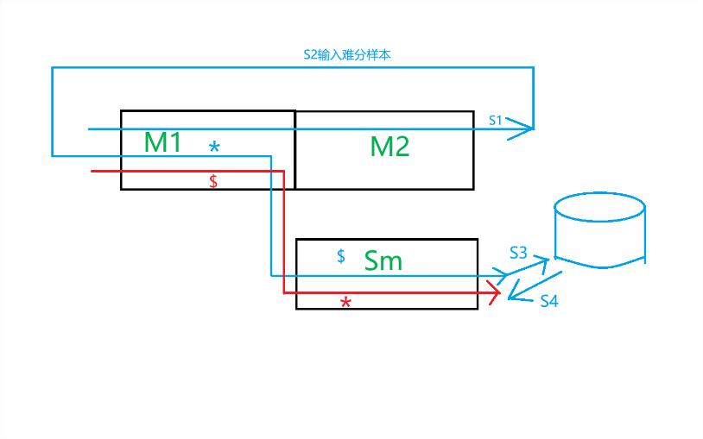
图 CrossFreeze算法示意图
M1(主模型特征提取器)是模型的共享基础（例如，CNN的卷积层和初始全连接层）。它负责将输入数据$x$映射到一个高维特征表示$h=M1\left(x\right)$。M1是本地私有的，不参与直接聚合。
M2(个性化主分类头)是模型的主分类头（例如，多个全连接层）。它接收M1的特征$h$并输出预测$y_{main}=M2\left(h\right)$。与M1一致，M2也是本地私有的不参与直接聚合。
Sm(全局辅助分类头)是模型的辅助分类头，与M2同构。它也接收M1的特征$h$并输出预测$y_{small}=Sm\left(h\right)$。与M2不同，Sm是全局共享的，它是唯一进行通信的部分。

3.3 交叉冻结训练机制
CrossFreeze的训练过程采用奇偶轮交替执行的策略，每轮聚焦于不同的优化目标，形成互补的训练循环。
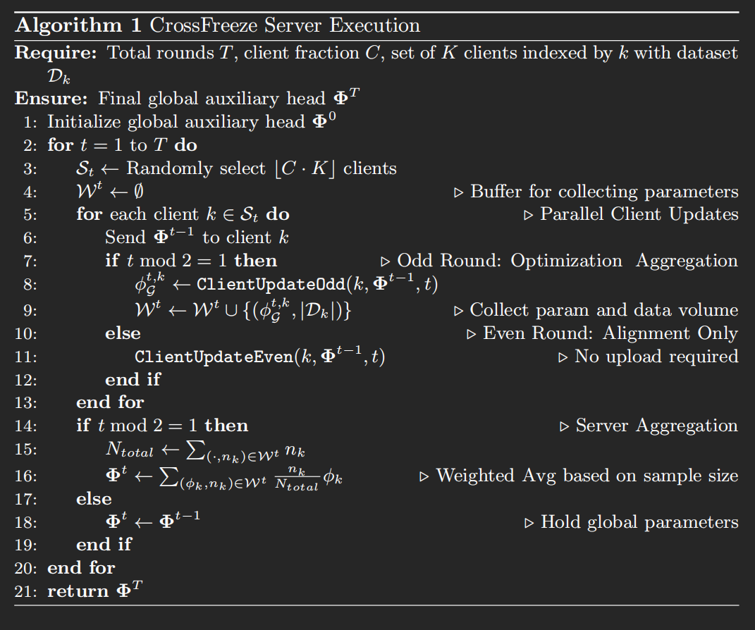
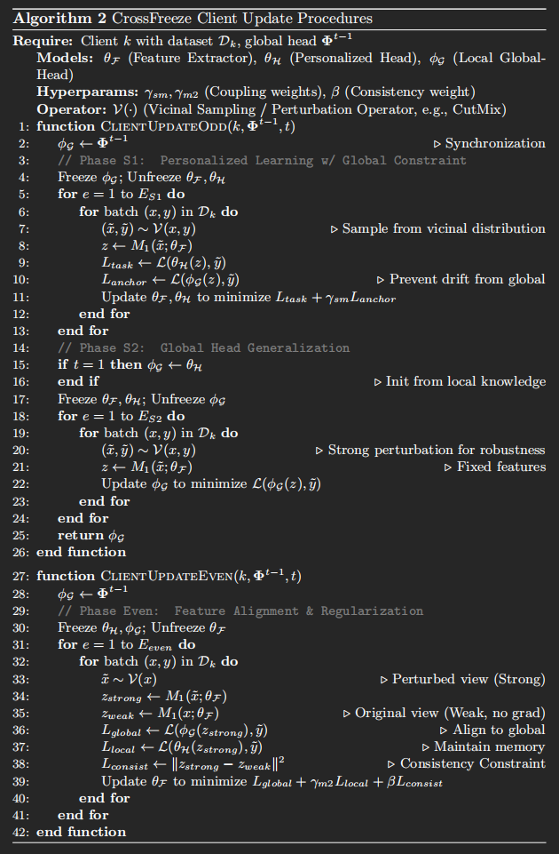

3.3.1 奇数轮
在奇数轮，训练的核心是提升本地个性化性能并训练全局辅助分类头Sm。
在首个轮次，各客户端从服务器获取初始化全局共享分类头Sm参数。
S1个性化训练阶段，此时特征提取器M1和本地分类头M2处于可训练状态，而全局分类头Sm则被冻结。该阶段采用全量本地数据进行训练，其损失函数设计兼顾了本地个性化与全局一致性
$$L_{S1}=L_{CE}(M_{2}(M_{1}(x)),y)+γ⋅L_{CE}(S_{m}(M_{1}(x)),y)$$
其中，第一项致力于提升本地个性化性能，第二项通过冻结的全局分类头Sm施加正则化约束，防止特征提取器过度偏离全局共识，只关注本地知识。
S2训练阶段，冻结M1和M2，采用全量本地数据专门训练全局分类头Sm。同时，引入CutMix和Mixup等强数据增强技术，迫使全局分类头学习更加鲁棒的决策边界。
训练完成后，各客户端仅将更新后的Sm参数上传至服务器，服务器通过标准的联邦平均算法聚合这些参数，生成新一代的全局共享分类头。

3.3.2 偶数轮
偶数轮训练的核心目标在于利用全局知识校准M1参数。客户端首先下载最新聚合的全局分类头Sm参数，随后进入特征对齐训练阶段。
特征提取器M1处于可训练状态，而全局分类头Sm则保持冻结，作为稳定的参考基准。这一设计确保了特征提取器更新的同时，本地分类头能够相应调整，避免出现"身首异处"的模型退化现象。
损失函数由三个关键组成部分构成。其一，全局对齐损失，这驱使特征提取器生成能够被全局分类头正确识别的特征表示。其二，本地维持损失，这确保特征更新不会损害已有的本地分类性能。其三，一致性正则化项，要求模型对同一样本的不同增强视图产生相似的特征输出，从而增强特征的稳定性，实打实提升M1对特征的提取能力。三者协同作用，既促进了全局知识的内化，又保障了本地性能的延续性。
特别值得注意的是，偶数轮不涉及任何参数上传操作，通信开销为零，这一特性使得CrossFreeze在通信效率方面具有显著优势。

3.4 通信复杂度分析
设完整模型参数集合为$Θ$，将其分解为一下三个部分。
特征提取器$M_{1}$，参数为$θ_{1}∈R^{d_{1}}$
主分类头$M_{2}$，参数为$θ_{2}∈R^{d_{2}}$
辅助分类头$S_{m}$，参数为$θ_{s}∈R^{d_{2}}$，且$\left|θ_{s}\right|=\left|θ_{2}\right|$，$d_{1}$远大于$d_{2}$。
在传统联邦学习中，每轮通信需上传和下放完整模型参数。设总轮数为T，客户端数量为K，每轮客户端选择比例为C，则总通信量为
$$Cost_{FedAvg}=T×\left(C⋅K\right)×2×\left(\left|θ_{1}\right|+\left|θ_{2}\right|\right)$$
在CrossFreeze中，仅$S_{m}$参与通信，总通信量为
$$Cost_{CrossFreeze}=T×\left(C⋅K\right)×2×\left|θ_{s}\right|$$
通信效率提升比为
$$\text{效率提升比}=\frac{Cost_{FedAvg}}{Cost_{CrossFreeze}}=\frac{\left|θ_{1}\right|+\left|θ_{2}\right|}{\left|θ_{2}\right|}=1+\frac{\left|θ_{1}\right|}{\left|θ_{2}\right|}$$
这一结果表明，只要特征提取器参数量$\left|θ_{1}\right|$远大于分类头参数量$\left|θ_{2}\right|$，通信效率就会显著提升。
在我们的CIFAR-10任务中，我们采用了CIFARCNN(ResNet-9 变体)。该模型具有较深的卷积结构，导致特征提取器参数量巨大，而分类头相对轻量。
M1包含初始卷积层、3个残差块及多个512通道的卷积层，$Θ_{M1}$约6.57M。Sm仅由一个线性层构成，$Θ_{Sm}$约5K。
$$CR_{CIFAR}=1+\frac{6,573,120}{5,120}≈1284.8$$
这意味着，CrossFreeze在CIFAR-10任务上的单轮通信数据量仅为FedAvg的约0.08%。相比于传输完整的ResNet-9模型（约26MB），CrossFreeze 仅需传输约20KB的数据，实现了三个数量级的通信节省。这对于带宽极低的场景具有决定性意义。
在PathMNIST任务中，我们使用了轻量级的3层卷积网络PathMNISTCNN，M1包含3个卷积层、GroupNorm和池化层，$Θ_{M1}$约372K。Sm包含Dropout和一个全连接层，$Θ_{Sm}$约2.3K。
$$CR_{Path}=1+\frac{371,712}{2,313}≈161.7$$
即使在模型整体较小的PathMNIST任务中，CrossFreeze通信量仅为FedAvg的0.62%，依然实现了160倍以上的压缩率。

3.5 收敛性分析
本节旨在证明CrossFreeze算法在非凸优化环境下的全局收敛性。我们将CrossFreeze的训练过程建模为求解一个正则化的非凸双块优化问题，并基于Zeng等人的块坐标下降理论，证明交叉冻结算法生成的参数序列可以收敛至全局目标函数的临界点。

3.5.1 数学建模与符号定义
为了建立理论分析基础，我首先对CrossFreeze算法进行数学形式化。考虑联邦学习系统包含N个客户端的情景，将模型参数划分为两个不相交的块。
块1为$Θ=θ_{ext}^{\left(i\right)},{θ_{head}^{\left(i\right)}}_{i=1}^{N}$，是本地个性化参数，其中$θ_{ext}^{\left(i\right)}$表示第i个客户端的特征提取器M1的参数，$θ_{head}^{\left(i\right)}$表示第i个客户端的个性化分类头M2的参数。这部分参数始终保持私有，不参与服务器聚合。
块2为$Φ$，是全局共享参数，表示全局共享分类头Sm的参数。这部分参数在奇数轮S2阶段结束后被上传后通过Fedavg方法在服务器端进行聚合更新。
由于CrossFreeze旨在解决个性化联邦学习本地适应性与全局泛化性这两个核心目标。传统的联邦平均算法强制所有客户端共享同一组参数，这在非独立同分布数据下会导致严重的性能下降。为了解决这一问题，我们将优化目标分解为以下三个逻辑层次。
首先，基础目标是本地经验风险最小化。对于每个客户端k，其首要目标是最小化本地数据集$D_{k}$上的预测误差。这是个性化学习的基础，由本地特征提取器$θ_{ext}^{\left(k\right)}$和个性化分类头$θ_{head}^{\left(k\right)}$共同承担，如下式
$$\min_{Θ}{\sum_{k=1}^{N}{L_{task}\left(θ_{head}^{\left(k\right)}\left(θ_{ext}^{\left(k\right)}\left(D_{k}\right)\right)\right)}}$$
其次，特征空间的全局对齐也不容忽视。因为仅优化本地目标会导致本地模型会过拟合本地数据分布，从而丧失对通用特征的识别能力。于是，我们引入一个全局共享的辅助分类头Sm，要求本地特征提取器$θ_{ext}^{\left(k\right)}$输出的特征，不仅能被本地头识别，也必须能被全局头Sm识别。这在数学上等价于引入一个软约束
$$\text{s.t. }E\left[L_{anchor}\left(ϕ\left(θ_{ext}^{\left(k\right)}\left(x\right)\right)\right)\right]≤ϵ,∀k$$
这意味着对于任何一个客户k，我们要求它训练出来的特征提取器M1必须满足它提取出的特征$θ_{ext}^{\left(k\right)}\left(x\right)$，输入全局通用的分类头Sm后，产生的平均预测误差不能超过ε。通过引入惩罚系数γ，我们将此约束转化为目标函数中的正则项$γ⋅L_{anchor}$，从而强制本地特征空间与全局语义空间保持一致。
最后，为了满足收敛性分析所需的平滑性假设，并增强模型在不同数据增强视图下的鲁棒性，我们引入一致性正则项$R_{cons}$。该正则项通过约束特征提取器对输入的微小扰动保持不变性，有效限制了局部Lipschitz常数的大小，从而改善了优化过程。
$$\min_{θ_{ext}}{β}⋅|θ_{ext}^{\left(k\right)}\left(x\right)-θ_{ext}^{\left(k\right)}\left(\text{Aug}\left(x\right)\right)|^{2}$$
综上，结合权重衰减项Ω，可以定义CrossFreeze算法优化的全局目标函数为下式
$$\min_{Θ,Φ}{F}\left(Θ,Φ\right)≔\sum_{k=1}^{N}{\left[\underset{\text{个性化任务损失}}{\underbrace{L_{task}\left(θ_{head}^{\left(k\right)}\left(θ_{ext}^{\left(k\right)}\left(D_{k}\right)\right)\right)}}+γ⋅\underset{\text{全局对齐损失}}{\underbrace{L_{anchor}\left(ϕ\left(θ_{ext}^{\left(k\right)}\left(D_{k}\right)\right)\right)}}+β⋅\underset{\text{一致性正则}}{\underbrace{R_{cons}\left(θ_{ext}^{\left(k\right)}\right)}}+\underset{\text{权重衰减}}{\underbrace{Ω\left(θ^{\left(k\right)},ϕ\right)}}\right]}$$
其中$Ltask$对应个性化任务损失，$Lanchor$为全局对齐损失，$R_{cons}$表示一致性正则项，$Ω$表示权重衰减项。超参数$γ$和$β$平衡各项的贡献程度。具体展开定义

3.5.2 算法映射与交替最小化
CrossFreeze算法的训练流程可以建模为一个正则化双块坐标下降过程。如3.5.1节定义，我们将优化变量分为两个参数块，一个是本地私有参数块$Θ=\{M_{1},M_{2}\}$和全局共享参数块$Φ=\{S_{m}\}$。算法通过以下三个交替阶段实现对全局目标函数$F\left(Θ,Φ\right)$的最小化。
其一，奇数轮S1阶段固定全局参数$Φ$，优化本地参数$Θ$。在此阶段，全局辅助分类头Sm的系数$Φ^{k}$保持冻结，作为全局知识的锚点。客户端通过求解以下子问题来更新本地特征提取器M1和个性化头M2
$$Θ^{k+\frac{1}{2}}≈\arg{\min_{Θ}\left(L_{task}\left(Θ;D_{i}\right)+γL_{anchor}\left(θ_{1},Φ^{k};D_{i}\right)\right)}$$
这里，$Θ^{k+\frac{1}{2}}$表示S1阶段结束时的中间状态参数。该参数虽然捕捉了本地特征，但在本轮通信中尚未完成与全局参数的最终对齐，它将作为先验信息用于指导后续$Φ$的更新。这一步允许客户端在由$L_{anchor}$约束不破坏全局共识的前提下，强化本地特征提取器与个性化分类头的协作能力，实现M1、M2的个性化更新。
其二，奇数轮S2与聚合阶段，固定本地参数$Θ$，优化全局参数$Φ$。在此阶段，本地参数$Θ^{k+\frac{1}{2}}$保持冻结。客户端首先基于本地数据对Sm进行训练，随后服务器执行FedAvg加权聚合。这一过程对应于求解关于$Φ$的全局子问题如下式
$$Φ^{k+1}=\sum_{i=1}^{N}{\frac{\left|D_{i}\right|}{N_{total}}}⋅\underset{\text{Local Update (S2)}}{\underbrace{\left(\arg{\min_{Φ}{L_{anchor}}}\left(θ_{1}^{\left(i\right),k+\frac{1}{2}},Φ\right)\right)}}$$
由于在此阶段特征提取器$Θ$保持冻结，输入特征空间固定，此时目标函数$L_{anchor}$对于交叉熵损失或均方误差损失而言，退化为关于线性分类头参数$Φ$的凸函数。因此，上述基于数据量的加权平均操作$L_{anchor}$对于线性分类头是凸函数，上述基于数据量的加权平均操作提供了全局最优解的有效近似，确保全局分类器Sm能够从所有客户端的特征空间中学习一致的分类知识。加上一两句
其三，偶数轮阶段，特征空间对齐与正则化。在此阶段，更新后的全局参数$Φ^{k+1}$再次作为锚点被固定，同时为了防止灾难性遗忘，本地个性化分类头M2也被冻结。我们仅对$Θ$的子集特征提取器M1进行微调，如下式
$$θ_{1}^{k+1}≈\arg{\min_{θ_{1}}\left(L_{anchor}\left(θ_{1},Φ^{k+1}\right)+βR_{cons}\left(θ_{1}\right)\right)}\text{ s.t.}{ θ}_{2}=\text{fixed}$$
此阶段引入一致性正则项$R_{cons}$，在强迫特征提取器向最新全局标准对齐的同时，通过冻结M2维持了对本地历史知识的记忆。这种交替优化策略保证了每个参数块在另一块固定的情况下都能得到充分优化，从而在非凸优化景观中实现稳健收敛。

3.5.3 理论假设验证
基于上述算法映射，我们引用块坐标下降收敛理论来严格证明CrossFreeze算法的收敛性。首先，我们需要验证目标函数$F$满足Zeng等人提出的Assumption 1。
（1）在损失函数下半连续且有下界方面，CrossFreeze算法使用的交叉熵损失和均方误差损失均满足此条件。
（2）在激活函数Lipschitz连续方面，CrossFreeze算法使用的ReLU激活函数满足Lipschitz连续性。
（3）在L2正则项和一致性正则项具有良好性质方面，均为凸或半代数函数。
由于全局目标函数$F\left(Θ,Φ\right)$是由有限个实解析函数或半代数函数通过加法和复合运算构成的，根据半代数几何的性质，$F$本身是一个半代数函数。

3.5.4 全局收敛性证明
为了确立定理1的全局强收敛性，我们需要证明目标函数$F\left(Θ,Φ\right)$与参数$\{Z^{t}≔\left(Θ^{t},Φ^{t}\right)\}_{t∈N}$满足Attouch等人建立的非凸收敛框架所需的充分下降性、相对误差界以及几何KL性质三个核心性质。
首先，充分下降引理1。
在奇数轮S1或偶数轮，我们固定全局参数$Φ^{t}$。本地客户端采用带有权重衰减和动量的SGD更新$Θ$。根据Zeng等人的推导，对于满足Lipschitz连续梯度的损失函数，当学习率$η$小于2/L时，SGD更新步骤在期望上等价于求解一个近端子问题。这保证了本地块的充分下降
$$F\left(Θ^{t},Φ^{t}\right)-F\left(Θ^{t+1},Φ^{t}\right)≥\frac{α}{2}|Θ^{t+1}-Θ^{t}|_{F}^{2}$$
在奇数轮S2及聚合阶段，我们固定本地参数$Θ^{t+1}$。此时，目标函数中仅包含与$Φ$相关的项$L_{anchor}\left(Φ\right)$。由于特征提取器M1已固定，且Sm为线性层，对于交叉熵或MSE损失，该子问题关于$Φ$是凸的。因此，我们有
$$F\left(Θ^{t+1},Φ^{t}\right)-F\left(Θ^{t+1},Φ^{t+1}\right)≥\frac{μ}{2}|Φ^{t+1}-Φ^{t}|_{F}^{2}$$
令$ρ=\min\left(\frac{α}{2},\frac{μ}{2}\right)$，我们得到每一轮通信后的总下降量下界为
$$F\left(Θ^{t},Φ^{t}\right)-F\left(Θ^{t+1},Φ^{t+1}\right)≥ρ\left(|Θ^{t+1}-Θ^{t}|_{F}^{2}+|Φ^{t+1}-Φ^{t}|_{F}^{2}\right)=ρ|Z^{t+1}-Z^{t}|_{F}^{2}$$
这意味着序列$\{F\left(Z^{t}\right)\}$是单调非增的，且参数的变化必然伴随着函数值的下降。
然后，相对误差引理Lemma2。CrossFreeze算法中使用的ReLU激活函数虽然在零点不可微，但其属于半代数函数，且在任意有界集合上满足Lipschitz连续性。根据Zeng等人的Lemma2，对于此类非光滑但满足Lipschitz连续性的复合函数，其次梯度集合的上界可以通过算法的更新方程推导出来。具体而言，由最优性条件，$Z^{t+1}$处的次梯度主要由近端项的梯度构成，而近端项的梯度正比于$\left(Z^{t+1}-Z^{t}\right)$。因此，只要激活函数梯度有界，引理2成立。这确保了算法不会在非临界点处停滞。所以，参数更新量$|Θ^{t+1}-Θ^{t}|$和$|Φ^{t+1}-Φ^{t}|$趋于零时，当前点$Z^{t+1}$趋近于临界点，梯度趋于零。
接着，全局目标函数$F\left(Θ,Φ\right)$在其定义域内满足KL性质。CrossFreeze的目标函数$F$由符合多项式函数与半代数性的卷积与全连接操作、符合半代数性的ReLU激活函数、符合实解析函数或半代数函数的交叉熵损失或MSE损失，以及符合半代数性的L2正则化项。根据半代数几何理论，有限个半代数函数的和与复合仍然是半代数函数。因此，$F$是一个半代数函数。引用Bolte等人及Zeng等人的Proposition2，所有半代数函数均满足KL不等式。
最后，由于我们的目标函数$F$满足KL性质，且我们的算法实现了充分下降和相对误差界的近端BCD范式，我们直接应用Zeng et al. (2019)的定理 1，得出CrossFreeze的参数可以以$O\left(1/t\right)$的速率收敛到临界点。

参考文献 Han S, Mao H, Dally W J. Deep compression: Compressing deep neural networks with pruning, trained quantization and Huffman coding[J]. arXiv preprint arXiv:1510.00149, 2015.
Jacob B, et al. Quantization and training of neural networks for efficient integer-arithmetic-only inference[C]//Proceedings of the IEEE conference on computer vision and pattern recognition. 2018: 2704-2713.
McMahan, B., Moore, E., Ramage, D., Hampson, S., & y Arcas, B. A. (2017). Communication-efficient learning of deep networks from decentralized data. In *Artificial intelligence and statistics* (pp. 1273-1282). PMLR.
Li, T., Sahu, A. K., Zaheer, M., Sanjabi, M., Talwalkar, A., & Smith, V. (2020). Federated optimization in heterogeneous networks. *Proceedings of Machine Learning and Systems*, 2, 429-450.
Arivazhagan, M. G., Aggarwal, V., Singh, A. K., & Choudhary, S. (2019). Federated learning with personalization layers. *arXiv preprint arXiv:1912.00818*.
Collins, L., Hassani, H., Mokhtari, A., & Shakkottai, S. (2021). Exploiting shared representations for personalized federated learning. In *International Conference on Machine Learning* (pp. 2089-2099). PMLR.
Li, Q., He, B., & Song, D. (2021). Model-contrastive federated learning. In *Proceedings of the IEEE/CVF Conference on Computer Vision and Pattern Recognition* (pp. 10713-10722).
Zhang J, Hua Y, Wang H, et al. FedCP: Separating feature information for personalized federated learning via conditional policy[C]//Proceedings of the 29th ACM SIGKDD Conference on Knowledge Discovery and Data Mining. 2023: 4827–4837.
Xie X, Wu J, Zhang Y, et al. pFedHR: Personalized federated learning with hierarchical regularization[J]. arXiv preprint arXiv:2203.05049, 2022.
Ji J, Chen B, Lou H, et al. Aligner: Efficient Alignment by Learning to Correct[J]. arXiv preprint, 2024. [Online]. Available: https://pku-aligner.github.io
Zeng, J., Lau, T. T.-K., Lin, S.-B., & Yao, Y. Global convergence of block coordinate descent in deep learning. In International Conference on Machine Learning, pp. 7313–7323. PMLR, 2019.

